교육 일지

**2021.10.08 Daily Assignment**

일시: 2021-10-08

장소: 자택

작성자: 강명훈

**오전 교육 내용**

벡터의 내적 성질에서 $\overset{→}{a}∙\overset{→}{a}= {\overset{→}{a}}^{T}∙\overset{→}{a}$ 이다.

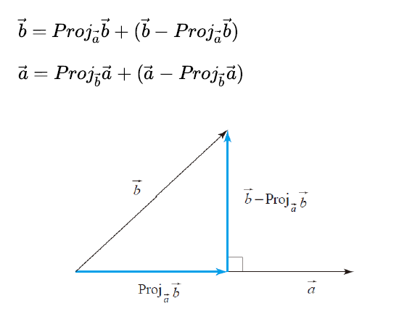

수직 벡터와 벡터 a를 내적하면 0 이 되는데 이 의미는 두 벡터의 사이각이 90도라는 의미이다.

세 점이 존재하고 이를 이용하여 평행사변형의 넓이를 구하고 싶다면, 하나의 꼭지점을 중심으로 2개의 벡터를 만들어서 이를 원점으로 평행 이동시킨 후 이에 대한 외적의 값을 구하고 외적의 크기를 구하면 그것이 바로 평행사변형의 넓이이다.

삼중적

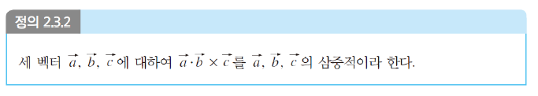

외적을 먼저하고 나서 내적을 계산해야 계산이 된다.



삼중적의 성질

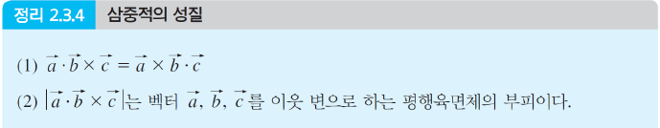

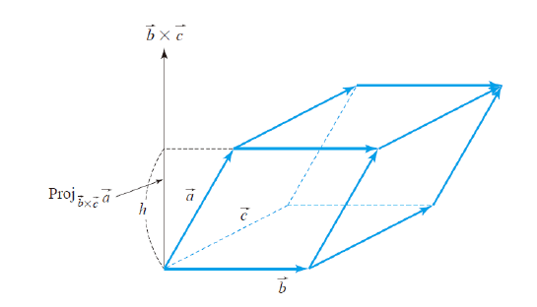

직선과 평면의 방정식

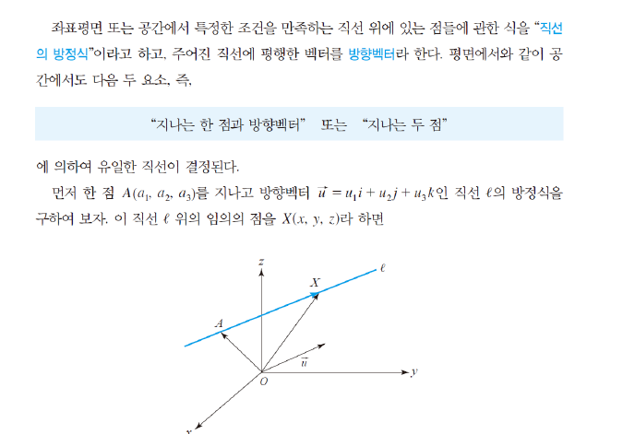

AX = tu 가 될 것이다. (평행인 벡터이기 때문이다.)

OX = OA + AX 으로 분리가 가능 $x_{i}+y_{j}+z_{k}=ai+aj+ak+t(ai+aj+ak)$

이를 t에 관한 매개 방정식으로 나타내면 t = $\frac{x-a_{1}}{u_{1}}=\frac{y-a_{2}}{u_{2}}=\frac{z-a_{3}}{u_{3}}$

**오후 교육 내용**

평면의 방정식

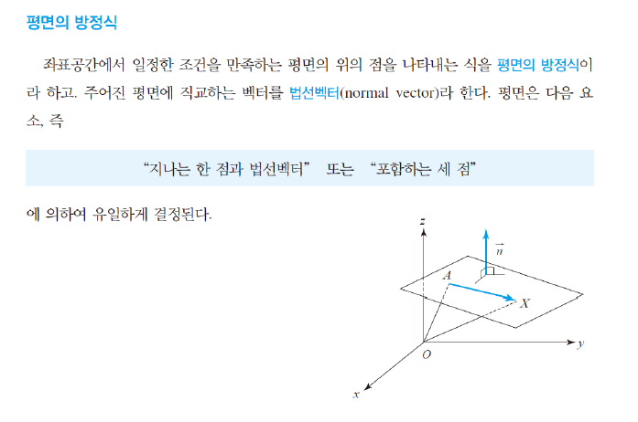

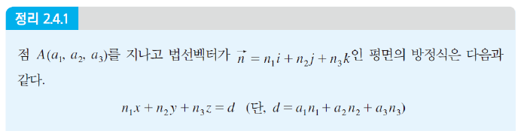

점과 평면과의 거리

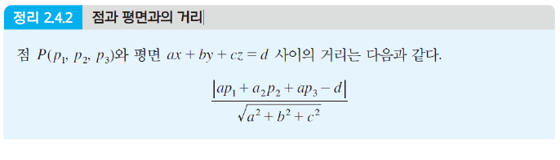

도함수

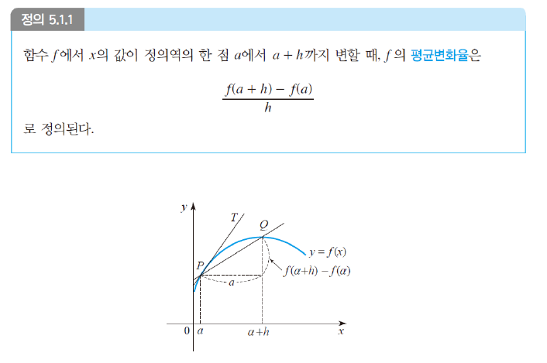

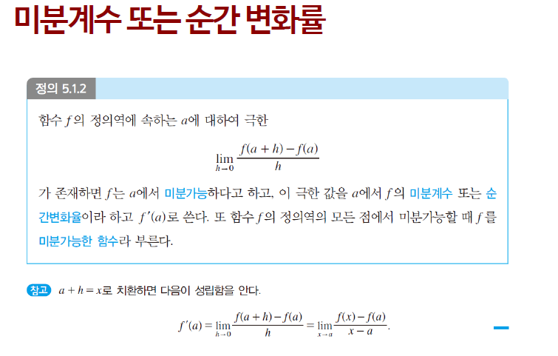

a에서의 기울기를 구하기 위해서 h 값을 0에 가까운 극한의 값으로 만들어서 이를 구하도록 한다.

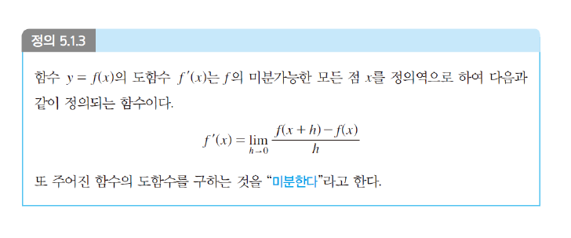

한번 도 함수를 구하면 연속된 함수인 경우 함수 위에 있는 어느 좌표에서도 적용이 가능하다.

